INFORME DE FISCALIZACIÓN

PLANES DE DESCONTAMINACIÓN ATMOSFÉRICA

“FREDDY ARIAS”

DFZ-2019-1800-X-PPDA

 | Nombre | Firma
Aprobado | Ivonne Mansilla Gómez
Elaborado | Carla Quiroz Rubio

DETALLE DE LA ACTIVIDAD DE FISCALIZACIÓN

INFORMACIÓN DEL TITULAR.
Titular | Rut | Identificación de la actividad | Dirección
Freddy Arias Soto | 17.741.927 - 3 | Freddy Arias Soto | Pasaje Lluta 873, ciudad de Osorno

ANTECEDENTES DE LA ACTIVIDAD.
Instrumento | D.S. N°47/2015 MMA. Plan de Descontaminación Atmosférica para la comuna de Osorno
Tipo de Actividad | __x_ Inspección Ambiental __X_ Examen de la Información ___ Medición y Análisis
Fecha de la Actividad | Organismo encargado | Organismo Participante
13/08/2019  (Acta de Inspección, Anexo 1) | Superintendencia del Medio Ambiente | -

DOCUMENTACIÓN SOLICITADA Y ENTREGADA.
N° | Documento solicitado | Plazo de entrega | Fecha entrega | Observaciones
1 | Mediante Acta de fiscalización de fecha 13.08.2019 de la SMA, se solicitó al titular entregar antecedentes para acreditar el cumplimiento de lo establecido en el PDAO, articulo 35, específicamente lo que dice relación con  instalación de las Tablas de Conversión de Energía de la Leña en un lugar visible del local. | 10 días hábiles | 28.08.2019 | Con fecha 13 de septiembre de 2019, se recepciona en las oficinas de la SMA, la carta del titular Sr. Freddy Arias Soto, con los antecedentes solicitados en el acta de fiscalización de la SMA, respecto a que, en el momento de fiscalización el titular no cuenta con tabla de conversión en el local de venta de leña.  Documentación entregada fuera de plazo.

HECHOS CONSTATADOS

N° | Exigencia | Hecho constatado y examen de la información
1 | D.S. N° 47/2015 del Ministerio de Medio Ambiente.  Artículo 2.- Los antecedentes que fundamentan el presente Plan de Descontaminación Atmosférica, se indican a continuación:  1.1 Antecedentes Normativos:  De acuerdo a los antecedentes recopilados en la comuna de Osorno respecto del incumplimiento a las normas primarias de calidad ambiental para material particulado MP10 y MP2,5, a través de la constatación de la superación de dichas normas en la estación de monitoreo con representatividad poblacional (EMRP) El Alba, se procedió a declarar a la comuna de Osorno como Zona Saturada mediante D.S. N°27, de 2012, del ministerio del Medio Ambiente (MMA), publicado en el Diario Oficial el 28 de noviembre de 2012, por las concentraciones de material particulado respirable en la fracción gruesa y fina, MP10 y MP2,5. (…)  Artículo 3.- Definiciones. Para efectos de lo dispuesto en el presente Decreto, se entenderá por:  Leña seca: Aquella que tiene un contenido de humedad menor al 25% medida en base seca, de acuerdo a lo estipulado en la Norma NCh2907 o la que la reemplace.  Xilohigrómetro: Instrumento portátil que permite determinar el contenido de humedad en la madera mediante resistencia eléctrica.  Artículo 31.- A partir del 1° de marzo del 2019, en la comuna de Osorno sólo  se podrá comercializar leña seca que cumpla con los requerimientos técnicos de la Norma NCh2907, de acuerdo a la especificación de "leña seca", establecida en la Tabla 1 de dicha norma. Para la fiscalización de la comercialización de leña se  utilizará la metodología establecida en la Norma NCh2965. En el caso que se regule la leña como combustible, prevalecerán las exigencias contenidas en dicha norma, si éstas resultan más exigentes que lo dispuesto en el presente artículo.  Artículo 35.- A partir del 1° de enero del año 2019, los comerciantes de  leña deberán informar al público la conversión y equivalencia en precio y energía calórica entregada de las unidades de comercialización de leña más utilizadas, a través de la instalación de las Tablas de Conversión de Energía de la Leña en un lugar visible de sus locales. Además, deberán informar por escrito al comprador la cantidad de unidades vendidas y contenido de humedad.  Para lo anterior, los comerciantes de leña deberán contar con un  xilohigrómetro que permita verificar el contenido de humedad, para ser utilizado a requerimiento del cliente. Dicho equipo deberá contar con electrodos que permitan medir a una profundidad de al menos 20 mm para asegurar que se establezca el contenido de humedad interior de la leña. | - En Inspección Ambiental realizada el día 13 de agosto de 2019 por fiscalizadores de la SMA, a la unidad fiscalizable “Freddy Arias”, ubicada en Pelarco s/n, Rahue Alto, de la comuna de Osorno, se constató que el titular cuenta con un stock aproximado de leña para la venta de 300 m3, la especie corresponde a eucaliptus. Se realiza la medición de porcentaje de humedad de leña con equipo Xilohigrómetro Modelo Delmohort RDM3 calibrado, se verifica el % de humedad de una muestra de 30 leños, como resultado el 93% de la muestra corresponde a LEÑA SECA. (Fotografía 1 y 2)  - El titular si cuenta con equipo de xilohigrómetro para medición de porcentaje de humedad de leña en su local de venta (Fotografia 3)  - El titular no cuenta con tabla de conversión a la vista en el local de venta de leña.  - Por medio del Acta de fiscalización de la SMA de fecha 13 de agosto de 2019, se solicitó al titular, Sr. Freddy Arias, presentar en un plazo de 10 días hábiles información para acreditar la subsanación temprana del hallazgo constatado en la fiscalización de la medida del PDAO. Lo anterior para acreditar el cumplimiento de lo establecido en el PDAO, articulo 35, y que dice relación al Comercio de Leña.  - Con fecha 10 de septiembre de 2019, se envía al titular un correo electrónico, reiterando la entrega del requerimiento de información.  - Con fecha 12 de septiembre de 2019, el titular envía correo electrónico con fotografías de la instalación de la Tabla de Conversión en el lugar de venta (Anexo 2).  - Con fecha 13 de septiembre de 2019, el titular reportó carta con las fotos del local de venta con la subsanación del hallazgo (Anexo 3) (Fotografía 4 y 5)

ANEXO FOTOGRÁFICO.

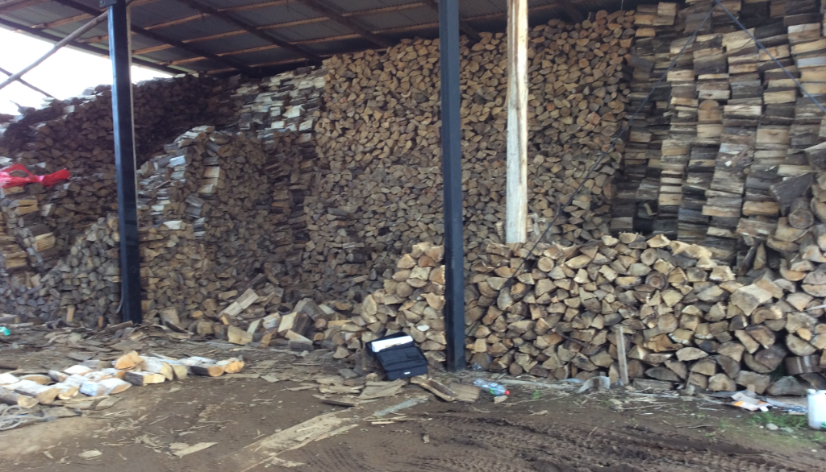
Fotografía N° 1 | Fecha: 13/08/2019
Descripcion: Local de venta de Leña “FREDDY ARIAS” con aproximadamente 300 m3 de leña para venta.

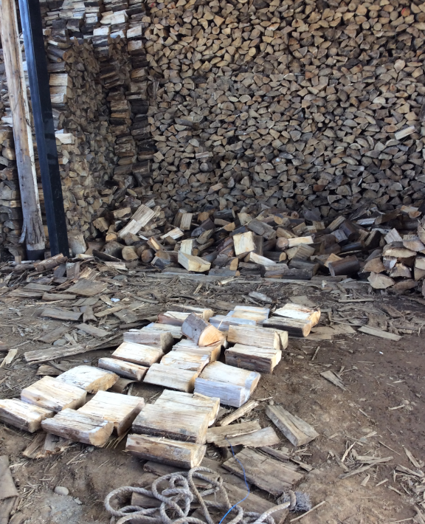 |  | 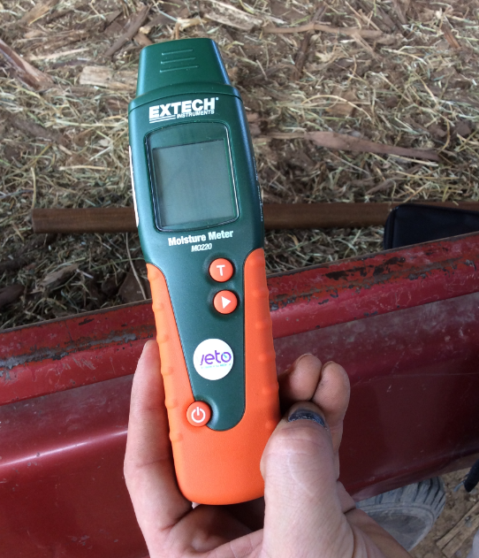
Fotografía N°2 | Fecha: 13/08/2019 | Fotografía N°3 | Fecha: 13/08/2019.
Descripción: Muestra de 30 leñas para medir porcentaje de humedad. |  | Descripción: Fotografía del Xilohigrómetro del titular.

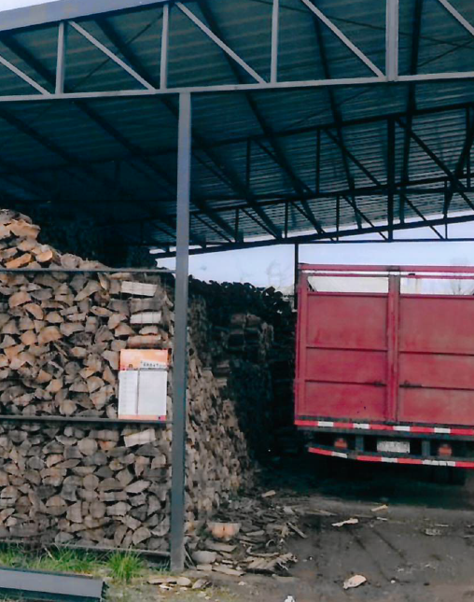 |  | 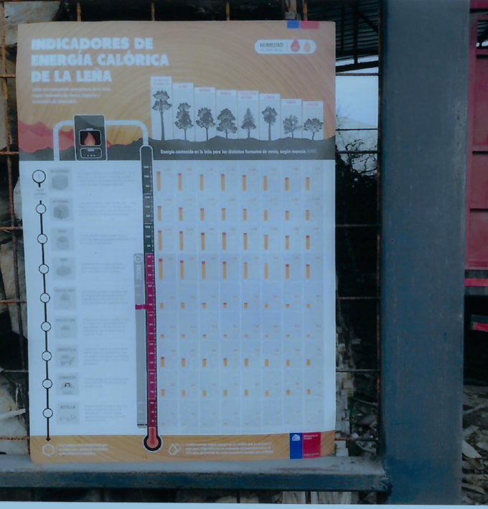
Fotografía N°4 | Fecha: 13/09/2019 | Fotografía N°5 | Fecha: 13/09/2019.
Descripción: Imagen enviada por el titular de la instalación de la tabla de conversión en el local de venta |  | Descripción: A mayor detalle, tabla de conversión en local de venta

CONCLUSIONES.

Como resultado de la actividad de fiscalización ambiental realizada a la Unidad Fiscalizable “FREDDY ARIAS” de la ciudad de Osorno en el marco del PDA de Osorno (D.S. N° 47/2015 MMA) se verifica que existe subsanación temprana por parte del titular mediante la adquisición de Tabla de conversión instalada a la vista en el local, la actividad finaliza conforme con la subsanación del hallazgo.

ANEXOS.

N° Anexo | Nombre Anexo
1 | Acta de inspección ambiental de fecha 13 de agosto de 2019.
2 | Correo electrónico con fecha 12 de septiembre de 2019
3 | Antecedentes presentados por el titular de fecha 13 de septiembre de 2019

